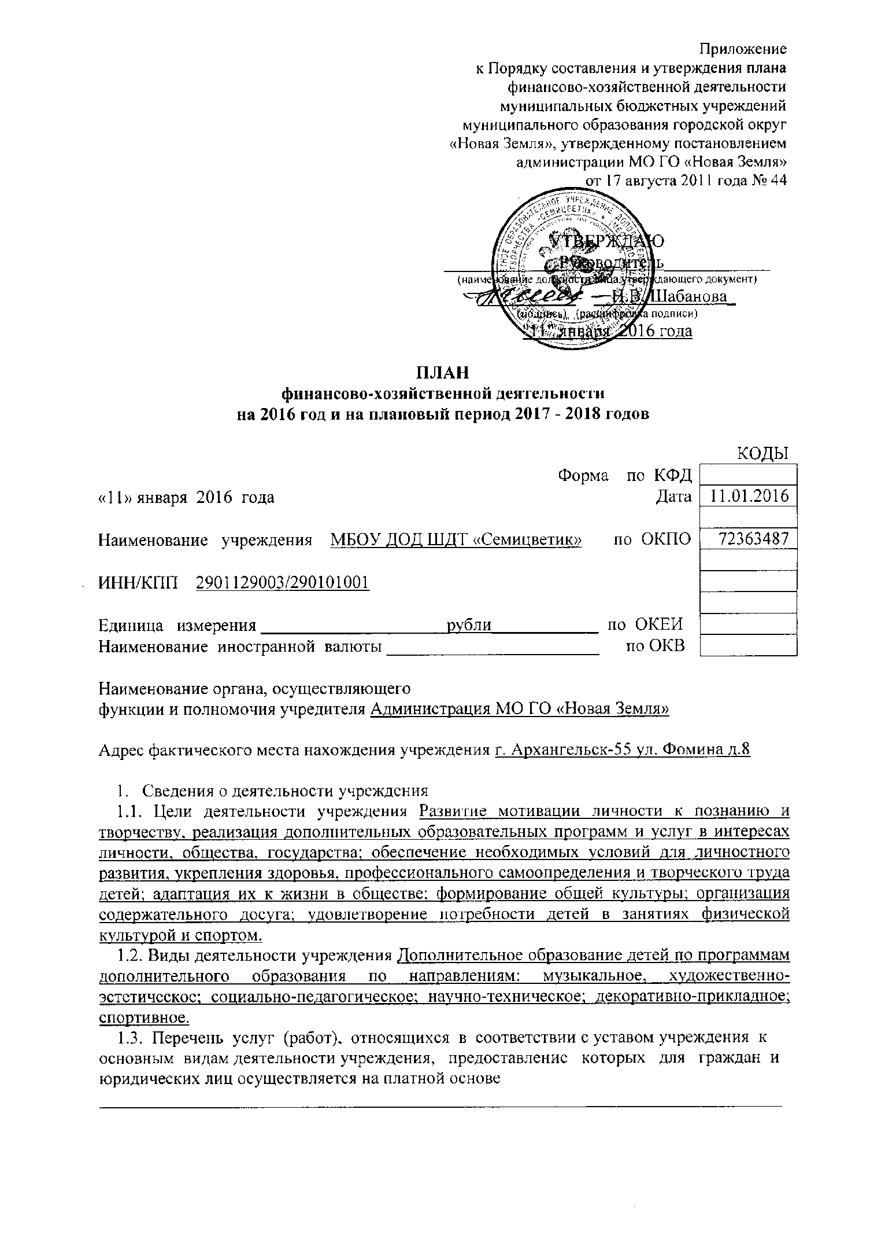 1.4. Общая балансовая стоимость недвижимого муниципального имущества 4 992 262,05 рублей.
1.5. Общая балансовая стоимость движимого муниципального имущества 6 910 546,98 рублей.

2. Показатели финансового состояния учреждения

N п/п | Наименование показателя | Сумма  (тыс. руб.)
1 | 2 | 3
1. | Нефинансовые активы всего,  из них: | 11 902,81
1.1. | Общая балансовая стоимость недвижимого  муниципального имущества всего,  в том числе: | 4 992,26
1.1.1. | Стоимость имущества, закрепленного собственником  имущества за учреждением на праве оперативного  управления | 0,00
1.1.2. | Стоимость имущества, приобретенного учреждением  за счет выделенных собственником  имущества учреждения средств | 0,00
1.1.3. | Стоимость имущества, приобретенного учреждением за счет доходов, полученных от платной и иной приносящей доход деятельности | 0,00
1.1.4. | Остаточная стоимость недвижимого муниципального  имущества | 4 992,26
1.2. | Общая балансовая стоимость движимого муниципального  имущества всего,  в том числе: | 6 910,55
1.2.1. | Общая балансовая стоимость особо ценного движимого  имущества | 0,00
1.2.2. | Остаточная стоимость особо ценного движимого  имущества | 0,00
2. | Финансовые активы всего,  из них: | 225,28
2.1. | Дебиторская задолженность по доходам, полученным  за счет средств местного бюджета | 0,00
2.2. | Дебиторская задолженность по выданным авансам,  полученным за счет средств местного бюджета, всего,  в том числе: | 3,93
2.2.1. | По выданным авансам на услуги связи | 0,00
2.2.2. | По выданным авансам на транспортные услуги | 0,15
2.2.3. | По выданным авансам на коммунальные услуги | 0,00
2.2.4. | По выданным авансам на услуги по содержанию имущества | 0,00
2.2.5. | По выданным авансам на прочие услуги | 3,60
2.2.6. | По выданным авансам на приобретение основных средств | 0,18
2.2.7. | По выданным авансам на приобретение нематериальных  активов | 0,00
2.2.8. | По выданным авансам на приобретение непроизведенных  активов | 0,00
2.2.9. | По выданным авансам на приобретение материальных  запасов | 0,00
2.2.10. | По выданным авансам на прочие расходы | 0,00
2.3. | Дебиторская задолженность по выданным авансам за счет  доходов, полученных от платной и иной приносящей  доход деятельности, всего,  в том числе: | 0,00
2.3.1. | По выданным авансам на услуги связи | 0,00
2.3.2. | По выданным авансам на транспортные услуги | 0,00
2.3.3. | По выданным авансам на коммунальные услуги | 0,00
2.3.4. | По выданным авансам на услуги по содержанию имущества | 0,00
2.3.5. | По выданным авансам на прочие услуги | 0,00
2.3.6. | По выданным авансам на приобретение основных средств | 0,00
2.3.7. | По выданным авансам на приобретение нематериальных  активов | 0,00
2.3.8. | По выданным авансам на приобретение непроизведенных  активов | 0,00
2.3.9. | По выданным авансам на приобретение материальных  запасов | 0,00
2.3.10. | По выданным авансам на прочие расходы | 0,00
3. | Обязательства всего,  из них: | -253,70
3.1. | Просроченная кредиторская задолженность | 0,00
3.2. | Кредиторская задолженность по расчетам с поставщиками  и подрядчиками за счет средств местного бюджета  всего,  в том числе: | -50,44
3.2.1. | По начислениям на выплаты по оплате труда | -1,31
3.2.2. | По оплате услуг связи | 5,00
3.2.3. | По оплате транспортных услуг | 0,00
3.2.4. | По оплате коммунальных услуг | 0,00
3.2.5. | По оплате услуг по содержанию имущества | 0,00
3.2.6. | По оплате прочих услуг | 0,00
3.2.7. | По приобретению основных средств | -0,42
3.2.8. | По приобретению нематериальных активов | -6,03
3.2.9. | По приобретению непроизведенных активов | 0,00
3.2.10. | По приобретению материальных запасов | 0,08
3.2.11. | По оплате прочих расходов | 0,00
3.2.12. | По прочим расчетам с кредиторами | -47,68
3.3. | Кредиторская задолженность по расчетам с поставщиками  и подрядчиками за счет доходов, полученных от платной  и иной приносящей доход деятельности, всего,  в том числе: | 0,00
3.3.1. | По начислениям на выплаты по оплате труда | 0,0
3.3.2. | По оплате услуг связи | 0,0
3.3.3. | По оплате транспортных услуг | 0,0
3.3.4. | По оплате коммунальных услуг | 0,0
3.3.5. | По оплате услуг по содержанию имущества | 0,0
3.3.6. | По оплате прочих услуг | 0,0
3.3.7. | По приобретению основных средств | 0,0
3.3.8. | По приобретению нематериальных активов | 0,0
3.3.9. | По приобретению непроизведенных активов | 0,0
3.3.10. | По приобретению материальных запасов | 0,0
3.3.11. | По оплате прочих расходов | 0,0
3.3.12. | По прочим расчетам с кредиторами | 0,0

3. Показатели по поступлениям и выплатам учреждения

(руб.)
N  п/п | Наименование  показателя | Код по  бюджетной  класси-  фикации  операции  сектора  государ-  ственного  управления | Текущий финансовый  2016 год |  |  | Плановый период
 |  |  |  |  |  | 2017 год |  |  | 2018 год
 |  |  | всего | в том числе |  | всего | в том числе |  | всего | в том числе
 |  |  |  | операции  по лицевым  счетам,  открытым  в органах  Федераль-ного  казначейства | операции  по счетам,  открытым в  кредитных  организа-  циях |  | операции  по лицевым  счетам,  открытым  в органах  Федерального  казначейства | операции  по счетам,  открытым в  кредит-ных  организа-  циях |  | операции  по лицевым  счетам,  открытым  в органах  Федерального  казначейства | операции  по счетам,  открытым в  кредитных  организа-  циях
1 | 2 | 3 | 4 | 5 | 6 | 7 | 8 | 9 | 10 | 11 | 12
1. | Планируемый  остаток средств  на начало  планируемого года | X | 221 349,67 (212019,50 собств. дох.; 9330,17 субсидии) | 221 349,67 (212019,50 собств. дох.; 9330,17 субсидии) |  | 0,00 | 0,00 |  | 0,00 | 0,00
2. | Поступления  всего, | X | 18 809 179,80 | 18 809 179,80 |  | 17 907 579,80 | 17 907 579,80 |  | 18 027 579,80 | 18 027 579,80
 | в том числе:
 | субсидии  на выполнение  муниципального задания | X | 18 292 679,80 | 18 292 679,80 |  | 17 391 079,80 | 17 391 079,80 |  | 17 511 079,80 | 17 511 079,80
 | целевые субсидии | X
 | бюджетные  инвестиции | X
 | поступления  от оказания  учреждением  услуг (выполнения работ), предоставление  которых для  граждан и  юридических лиц, осущ. на платн. основе,  всего, | X
 | в том числе:
 | услуга N 1 | X
 | услуга N 2 | X
 | поступления от  иной приносящей доход деят.  всего, | X | 516 500,00 | 516 500,00 |  | 516 500,00 | 516 500,00 |  | 516 500,00 | 516 500,00
 | в том числе:
 | поступления  от реализации  ценных бумаг | X
3. | Планируемый  остаток средств  на конец  планируемого года | X | 0,00 | 0,00 |  | 0,00 | 0,00 |  | 0,00 | 0,00
4. | Выплаты всего, | X | 19 030 529,47 | 19 030 529,47 |  | 17 907 579,80 | 17 907 579,80 |  | 18 027 579,80 | 18 027 579,80
 | в том числе:
 | оплата труда  и начисления  на выплаты по  оплате труда  всего, | 210 | 16 361 061,80 | 16 361 061,80 |  | 16 071 061,80 | 16 071 061,80 |  | 16 191 061,80 | 16 191 061,80
 | из них:
 | заработная плата | 211 | 12 281 207,20 | 12 281 207,20 |  | 12 281 207,20 | 12 281 207,20 |  | 12 281 207,20 | 12 281 207,20
 | прочие выплаты | 212 | 402 000,00 | 402 000,00 |  | 112 000,00 | 112 000,00 |  | 232 000,00 | 232 000,00
 | начисления на  выплаты по оплате труда | 213 | 3 677 854,60 | 3 677 854,60 |  | 3 677 854,60 | 3 677 854,60 |  | 3 677 854,60 | 3 677 854,60
 | оплата работ  (услуг) всего, | 220 | 1 493 637,50 | 1 493 637,50 |  | 990 018,00 | 990 018,00 |  | 990 018,00 | 990 018,00
 | из них:
 | услуги связи | 221 | 61 000,00 | 61 000,00 |  | 61 000,00 | 61 000,00 |  | 61 000,00 | 61 000,00
 | транспортные  услуги | 222 | 170 000,00 | 170 000,00 |  | 120 000,00 | 120 000,00 |  | 120 000,00 | 120 000,00
 | коммунальные  услуги, | 223 | 151 600,00 | 151 600,00 |  | 151 600,00 | 151 600,00 |  | 151 600,00 | 151 600,00
 | в том числе:
 | оплата отопления и технологических нужд | 223 | 151 600,00 | 151 600,00 |  | 151 600,00 | 151 600,00 |  | 151 600,00 | 151 600,00
 | оплата потребления газа | 223 | 0,00 | 0,00 |  | 0,00 | 0,00 |  | 0,00 | 0,00
 | оплата потребления электроэнергии | 223 | 0,00 | 0,00 |  | 0,00 | 0,00 |  | 0,00 | 0,00
 | оплата водоснабжения | 223 | 0,00 | 0,00 |  | 0,00 | 0,00 |  | 0,00 | 0,00
 | арендная плата  за пользование  имуществом | 224 | 265 000,00 | 265 000,00 |  | 265 000,00 | 265 000,00 |  | 265 000,00 | 265 000,00
 | работы (услуги)  по содержанию  имущества | 225 | 75 000,00 | 75 000,00 |  | 15 000,00 | 15 000,00 |  | 15 000,00 | 15 000,00
 | прочие работы  (услуги) | 226 | 771 037,50 | 771 037,50 |  | 377 418,00 | 377 418,00 |  | 377 418,00 | 377 418,00
 | безвозмездные  перечисления  организациям  всего, | 240 | 0,00 | 0,00 |  | 0,00 | 0,00 |  | 0,00 | 0,00
 | из них:
 | безвозмездные  перечисления  государственным и муниципальным  организациям | 241 | 0,00 | 0,00 |  | 0,00 | 0,00 |  | 0,00 | 0,00
 | социальное  обеспечение  всего, | 260 | 0,00 | 0,00 |  | 0,00 | 0,00 |  | 0,00 | 0,00
 | из них:
 | пособия по  социальной помощи  населению | 262 | 0,00 | 0,00 |  | 0,00 | 0,00 |  | 0,00 | 0,00
 | пенсии, пособия, выплачиваемые организациями  сектора государственного  управления | 263 | 0,00 | 0,00 |  | 0,00 | 0,00 |  | 0,00 | 0,00
 | прочие расходы | 290 | 286 500,00 | 286 500,00 |  | 256 500,00 | 256 500,00 |  | 256 500,00 | 256 500,00
 | поступление  нефинансовых  активов всего, | 300 | 889 330,17 | 889 330,17 |  | 590 000,00 | 590 000,00 |  | 590 000,00 | 590 000,00
 | из них:
 | увеличение  стоимости основных  средств | 310 | 150 000,00 | 150 000,00 |  | 50 000,00 | 50 000,00 |  | 50 000,00 | 50 000,00
 | увеличение  стоимости  нематериальных активов | 320 | 0,00 | 0,00 |  | 0,00 | 0,00 |  | 0,00 | 0,00
 | увеличение  стоимости  непроизведенных активов | 330 | 0,00 | 0,00 |  | 0,00 | 0,00 |  | 0,00 | 0,00
 | увеличение  стоимости  материальных  запасов | 340 | 739 330,17 | 739 330,17 |  | 540 000,00 | 540 000,00 |  | 540 000,00 | 540 000,00
5. | Поступление  финансовых активов  всего, | 500 | 0,00 | 0,00 |  | 0,00 | 0,00 |  | 0,00 | 0,00
 | из них:
 | увеличение  стоимости ценных бумаг, кроме акций  и иных форм  участия в капитале | 520 | 0,00 | 0,00 |  | 0,00 | 0,00 |  | 0,00 | 0,00
 | увеличение  стоимости акций и иных форм участия в капитале | 530 | 0,00 | 0,00 |  | 0,00 | 0,00 |  | 0,00 | 0,00

Руководитель
учреждения ____________ ____Н.В. Шабанова ___
(подпись) (расшифровка подписи)
Руководитель отдела
экономики и финансов ____________ ____О.В. Бочкарева______
(подпись) (расшифровка подписи)
Исполнитель ____________ ____Н.В. Подзорова_____
(подпись) (расшифровка подписи)
телефон ________________________
"11 " января 2016 года

